DMRG 与量子纠错
证据阶梯、硬件角色与未竟工作审计
一个研究纲领 · 四个发展方向 · 只读审计
2026-11-10 不修改原文、不重跑模型、不新增硬件实验

目录
以下页码为可见缓存；在 Word/WPS 中更新域可刷新。

一、血缘裁决与四个发展方向 2
二、DMRG：有限温度、基态与二维极限 2
三、QEC：阈值、解码器和硬件角色 3
四、分档勘误与发展任务 4
五、验证范围与开放边界 4

一、血缘裁决与四个发展方向
两份文档属于同一研究纲领的模型证据与跨学科资料层，不是两个独立新理论。
四个方向是同一研究纲领的方法任务，不是四个新理论，也不表示外部首创性或科学有效性已经确立。
dmrg_notes：toe-sylva-audit/papers/room_temp_sc/organized/14-资料收集-DMRG-Hubbard模型.md；SHA-256 59e6b00f0cb240b9b0d3417f0f7906ae0fb5cf4a9b7cbcf79a8229181147d392（只读）。
qec_notes：toe-sylva-audit/papers/room_temp_sc/organized/18-资料收集-量子纠错码进展.md；SHA-256 59e747f55a96fd8d93885455d7ae7c2579acdeff4139e292023f5a723ec3fce2（只读）。
stripes_pdf：sources/stripes-2501.15709.pdf；SHA-256 d37490cd24da075fd622ef48bc3f212ce35fa09ec8db8bcd737a7fe4b04e1531（只读）。
finite_temperature_pdf：sources/dwave-2211.06322.pdf；SHA-256 e1ce8e1480fcf95156b7fffd23800b2b8dc4d6def9b64afb5835903cca3ae107（只读）。
extended_hubbard_pdf：sources/extended-hubbard-2206.03486.pdf；SHA-256 2cbaa6cd2ec3e9b00a61627d23cf3f5e3f5ac022b1cd80d73e495028646a7a55（只读）。
global_dwave_html：sources/global-dwave-excerpts.md；SHA-256 3c2a77b1550f35e8a8eb8870150872cdc5e7b80c3ddd1d2799f9f455d3a2daca（只读）。
google_pdf：sources/google-2408.13687.pdf；SHA-256 9ba05a64dfec13f5d733e0e22484e8f22db2482dc2a5a0d63e6f0766c9c3d368（只读）。
xzzx_pdf：sources/xzzx-surface-code.pdf；SHA-256 918860f120639eb6897faff9d834aa977fbf54f781522276bff17c88c8db0cb7（只读）。
neutral_atoms_pdf：sources/neutral-atoms-s41586-023-06927-3.pdf；SHA-256 0b81702eedfd2525eb6ab74fe82f43a7dbc930a219298f1f21c7ee7698afa8e7（只读）。
方向与角色 | 已闭合的局部审计 | 未竟工作与下一步
dmrg_evidence_ladder：短程关联、有限温度、有限宽度基态和二维极限分层 | Qu、Chen 与条纹综述的证据层级和编号映射已核清。 | 更宽系统、热力学极限、系综一致性和键维数收敛未闭合。 下一步：复现公开代码数据，分别报告有限温度、基态、有限宽度和外推边界。
extended_model_completion：近邻吸引、声子候选和系综／键维数对模型结论的影响 | Peng 四腿 d 波增强与前作一维 p 波通道已分开。 | 真实材料吸引强度、声子来源、二维极限和多方法交叉验证。 下一步：以扩展模型为参数化研究对象，不把单个配对通道当完整机制。
qec_benchmark_roles：噪声模型、解码器、阈值、延迟和硬件证据的同口径基准 | XZZX、Google 和中性原子数值及码族角色已核实。 | 跨解码器比较、码族开销、真实噪声和长期逻辑性能基准未统一。 下一步：按噪声、码、解码器和硬件建立四维证据卡，禁止只比阈值。
cross_domain_governance：书目、码族、硬件平台与高温超导跨学科假说的血缘治理 | Chen 时间、Google 首次、中性原子拼接和涡旋越级已定位。 | 其余引文未全审，涡旋量子比特和双重容错没有实验链。 下一步：逐条补齐 DOI 与原文定位；跨学科内容按已验证、可行假说和待证定义分层。

二、DMRG：有限温度、基态与二维极限
DMRG 资料包含不同模型、温度和系综。以下把 Qu、Chen、条纹综述和 Peng 分开，不用单一“已证明”覆盖全部结果。
证据 | 实际结果 | 不能升级为
Qu：arXiv:2211.06322 | 有限温度；W≤6；T/J≥0.06；正 t′ 穹顶、负 t′ 更弱 | 无限二维零温基态证明
Chen：arXiv:2311.15092 | 8-leg 基态；纯 t-J d 波；|t₂/t₁|≳0.15 均匀 SC；有代码数据 | 无限二维热力学极限已证明
条纹综述：arXiv:2501.15709 | [43,44] 报告 d 波，[41,42] 更接近 CDW；能量差约 0.01t | 所有 DMRG 已得到同一基态
Peng：PRB 107, L201102 | 长四腿圆柱中近邻吸引增强 d 波关联 | 把前作一维 p 波当成本文直接结论
$|\frac{t_{2}}{t_{1}}| ≳ 0.15$
Qu 的研究是有限温度热张量网络：宽度不超过 6、最低 T/J 约 0.06，正 t′ 侧有穹顶，负 t′ 侧配对更弱。
Chen 的 8-leg 基态结果和 |t₂/t₁|≳0.15 均匀 SC 相真实存在，并附公开代码数据；但 GCE 自然基态、有限键维数和有限宽度不等于无限二维证明。
条纹综述实际为 [43,44] 报告 d 波、[41,42] 更接近 CDW，资料文档把两组编号写反。
Peng 等正式出处为 PRB 107, L201102，研究长四腿圆柱中近邻吸引增强 d 波关联；p 波是其所引的一维 EHM 前作。
Chen 的结果应发展为公开代码复现和更宽系统研究，而不是删除。有限温度、基态、系综和宽度必须分别报告。

三、QEC：阈值、解码器和硬件角色
QEC 资料中的数值必须绑定噪声、码、解码器和硬件平台。跨学科引用另行按假说和实验证据分层。
证据 | 实际结果 | 证据边界
XZZX | 去极化 18.7%；纯 Pauli 约 50% | 不与电路级约 1% 直接横比
Google | d=5/7；Λ=2.14±0.02；63 μs | 后续里程碑，不写成无条件的绝对首次
中性原子 | 2024 年；48×3D [[8,3,2]]；另有 d=7 表面码 Bell 对 | 不能写成 48 个 distance-7 LDPC
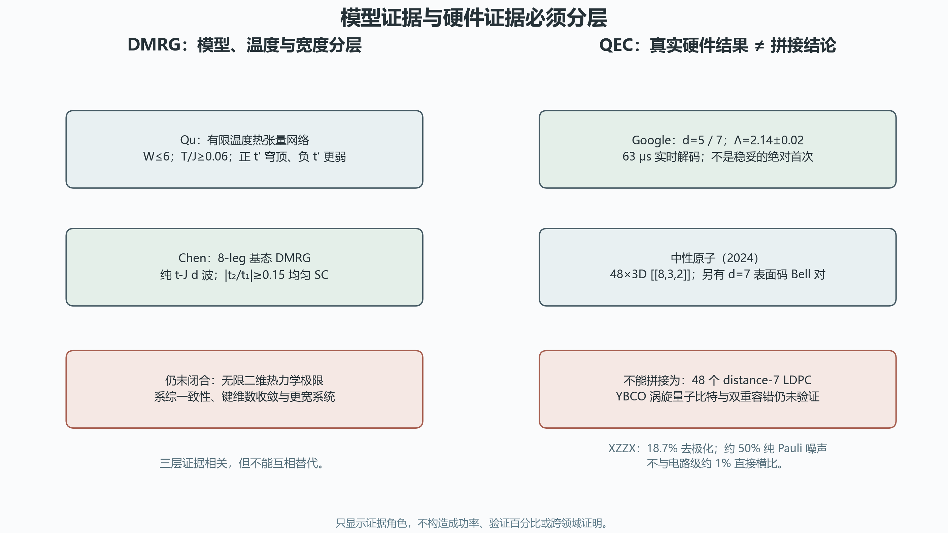
图 1 模型证据与硬件证据必须分层。图件位于证据角色表之后、结果解释之前；不含成功率或验证百分比。
XZZX 的 18.7% 对应标准去极化噪声，约 50% 对应纯 X／Y／Z Pauli 噪声；阈值真实，但比较口径不同。
Google 的距离 5／7、Λ＝2.14±0.02 和 63 μs 实时解码均真实；2023 年已有表面码标度工作，因此不写成无条件的绝对首次。
中性原子论文为 Nature 626（2024）：48 个逻辑量子比特来自 3D [[8,3,2]] 码块；d＝7 表面码 Bell 对属于另一组实验，不能拼接成 48 个 distance-7 LDPC。
LDPC 的更高阈值、O(d) 开销和线性解码不是全码族统一性质。YBCO 涡旋量子比特与“拓扑保护＋QEC 双重容错”仍是待验证假说，需要相干时间、耦合、读出和实验协议。

四、分档勘误与发展任务
级别 | 已观察问题 | 建议动作
P0 | 有限温度、有限宽度基态和二维极限被混写。 | Qu 与 Chen 分轨；保留 8-leg 结果，不升级为无限二维证明。
P1 | width-8 的 [41,42] 与 [43,44] 证据编号写反。 | 改为 [43,44] 报告 d 波，[41,42] 更接近 CDW；保留冲突和亚稳态边界。
P1 | 前作一维 p 波与 Peng 四腿 d 波增强容易混淆。 | 引用 PRB 107, L201102，并区分前作和当前模型。
P1 | Chen 全局相图被标为 2024-12-10，书目元数据不精确。 | 使用 PNAS 2025／arXiv:2311.15092 的真实身份，保留其科学结果。
P0 | XZZX 阈值被用于跨噪声和解码器的直接比较。 | 18.7% 与约 50% 分别绑定噪声模型；不得与电路级约 1% 直接横比。
P1 | Google 被写成首次低于阈值，忽略已有表面码标度工作。 | 保留距离 5/7、Λ=2.14 和 63 μs，改为后续里程碑而非绝对首次。
P0 | 48 个逻辑量子比特与 distance-7、LDPC、2025 被拼成一项结果。 | 改为 2024 年 48 个 3D [[8,3,2]] 逻辑量子比特；d=7 表面码 Bell 对另列。
P1 | LDPC 的更高阈值、O(d) 开销和线性解码被泛化为全码族性质。 | 逐码列参数、连接度、解码器和硬件条件，不做统一渐近承诺。
P0 | YBCO 涡旋量子比特和双重容错被写成已有技术路线。 | 降为待验证假说，先提供相干时间、耦合、读出和实验协议。
优先顺序：先修正证据编号与码族身份，再复现 Chen 的公开代码数据、建立 QEC 四维证据卡；跨学科部分先完成物理可实现性定义，不以类比替代实验。

五、验证范围与开放边界
边界 | 状态 | 含义
dmrg_2d_limit_proven | false | 当前未完成，不得由局部文献、数值或类比推定完成。
qec_threshold_cross_model_comparable | false | 当前未完成，不得由局部文献、数值或类比推定完成。
neutral_48_ldpc_d7_verified | false | 当前未完成，不得由局部文献、数值或类比推定完成。
vortex_qubit_verified | false | 当前未完成，不得由局部文献、数值或类比推定完成。
all_citations_checked | false | 当前未完成，不得由局部文献、数值或类比推定完成。
full_repository_audit | false | 当前未完成，不得由局部文献、数值或类比推定完成。
本批使用九项冻结来源、原始 PDF／HTML 和独立文本合同。命令与退出码见 run.log；Word 逐页结果见 word-qa/report.json。其余引文未全审。
本批没有重跑模型、解码器或硬件实验，没有修改两份原文。全库审计尚未完成。

TOE-SYLVA read-only source: organized/14-资料收集-DMRG-Hubbard模型.md. Citation and evidence-role audit only.
Qu et al., Phase Diagram, d-Wave Superconductivity, and Pseudogap of the t-t′-J Model at Finite Temperature, arXiv:2211.06322; PRL 133, 256003.
Chen, Haldane and Sheng, Global Phase Diagram of D-wave Superconductivity in the Square-Lattice t-J Model, arXiv:2311.15092; PNAS 2025, DOI 10.1073/pnas.2420963122. Code/data: https://github.com/DongNingSheng/Grand_SQL_tJ/tree/main
Devereaux and Kivelson, The significance of “stripes” in the physics of the cuprates, the Hubbard model, and other highly correlated electronic systems, arXiv:2501.15709.
Peng et al., Enhanced superconductivity by near-neighbor attraction in the doped Hubbard model, arXiv:2206.03486; Physical Review B 107, L201102.
TOE-SYLVA read-only source: organized/18-资料收集-量子纠错码进展.md. Noise/code/hardware claims audited separately; not all citations checked.
Bonilla Ataides et al., The XZZX surface code, Nature Communications 12, 2172 (2021). Thresholds are noise- and decoder-dependent.
Acharya et al., Quantum error correction below the surface code threshold, arXiv:2408.13687; Nature 2025, DOI 10.1038/s41586-024-08449-y.
Bluvstein et al., Logical quantum processor based on reconfigurable atom arrays, Nature 626, 58–65 (2024), DOI 10.1038/s41586-023-06927-3. 48 logical qubits use 3D [[8,3,2]] blocks; d=7 surface-code Bell pairs are separate.

